Федеральное государственное автономное образовательное учреждение высшего образования «Национальный исследовательский университет ИТМО»
Факультет Программной Инженерии и Компьютерной Техники

Лабораторная работа №4
Вариант №8601

Выполнил:
Решетников Сергей Евгеньевич
Группа Р3108
Проверил:
Вербовой Александр Александрович

Оглавление
​ 1. Задание 3
​ 2. Текст программы 3
3. Что делает программа 4
4. ОП и ОДЗ 4
4.1 ОП 4
4.2 ОДЗ 4
5. Трассировка программы 5
6. Вывод 5

1. Задание
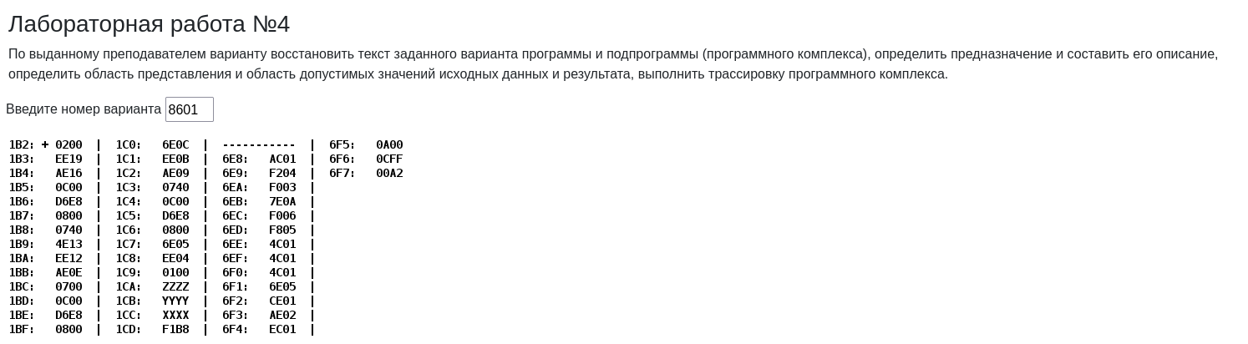

2. Текст программы
Адрес | Код команды | Мнемоника | Комментарии
1B2 | 0200 | CLA | Очистка аккумулятора
1B3 | EE19 | ST (IP+25) | Запись по адресу 1CD нулей
1B4 | AE16 | LD (IP+22) | Загрузка переменной Y=[1CB]
1B5 | 0C00 | PUSH | Передача Y в стек
1B6 | D6E8 | CALL [6E8] | Вызов подпрограммы
1B7 | 0800 | POP | Получение результата работы подпрограммы
1B8 | 0740 | DEC | Уменьшение значения аккумулятора на 1
1B9 | 4E13 | ADD (IP+19) | Добавление к аккумулятору [1CD]
1BA | EE12 | ST (IP+18) | Сохранение аккумулятора в [1CD]
1BB | AE0E | LD (IP+14) | Загрузка переменной Z=[1CA]
1BC | 0700 | INC | Увеличение значения аккумулятора на 1
1BD | 0C00 | PUSH | Передача Z+1 в стек
1BE | D6E8 | CALL [6E8] | Вызов подпрограммы
1BF | 0800 | POP | Получение результата работы подпрограммы
1C0 | 6E0C | SUB (IP+12) | Вычитание из аккумулятора [1CD]
1C1 | EE0B | ST (IP+11) | Сохранение аккумулятора в [1CD]
1C2 | AE09 | LD (IP+9) | Загрузка переменной X=[1CC]
1C3 | 0740 | DEC | Уменьшение значения аккумулятора на 1
1C4 | 0C00 | PUSH | Передача X-1 в стек
1C5 | D6E8 | CALL [6E8] | Вызов подпрограммы
1C6 | 0800 | POP | Получение результата работы подпрограммы
1C7 | 6E05 | SUB (IP+5) | Вычитание из аккумулятора [1CD]
1C8 | EE04 | ST (IP+4) | Сохранение аккумулятора в [1CD]
1C9 | 0100 | HLT | Остановка
1CA | ZZZZ | Z | -
1CB | YYYY | Y | -
1CC | XXXX | X | -
1CD | F188 | R | -

Адрес | Код команды | Мнемоника | Комментарии
6E8 | AC01 | ADD (SP+1) | Загрузка аргумента в AC
6E9 | F204 | BMI (IP+4) | Переход на 6EE если число в AC отрицательно
6EA | F003 | BEQ (IP+3) | Переход на 6EE если число в AC равно 0
6EB | 7E0A | CMP (IP+10) | Установка флагов по результату AC-[6F6]
6EC | F006 | BEQ (IP+6) | Переход на 6F3 если число в AC равно [6F6]
6ED | F805 | BLT (IP+5) | Переход на 6F3 если число в AC меньше [6F6]
6EE | 4C01 | ADD (SP+1) | Добавление аргумента к аккумулятору (кумулятивное действие — умножение на 2)
6EF | 4C01 | ADD (SP+1) | Добавление аргумента к аккумулятору (кумулятивное действие — умножение на 3)
6F0 | 4C01 | ADD (SP+1) | Добавление аргумента к аккумулятору (кумулятивное действие — умножение на 4)
6F1 | 6E05 | SUB (IP+5) | Вычитание [6F7] из аккумклятора
6F2 | CE01 | JUMP (IP+1) | Безусловный переход к [6F4]
6F3 | AE02 | LD (IP+1) | Загрузка аргумента в AC
6F4 | EC01 | ST (SP+1) | Выгрузка данных из AC
6F5 | 0A00 | RET | Возврат
6F6 | 0CFF | A | -
6F7 | 00A2 | B | -

3. Что делает программа
Подпрограмма делает:
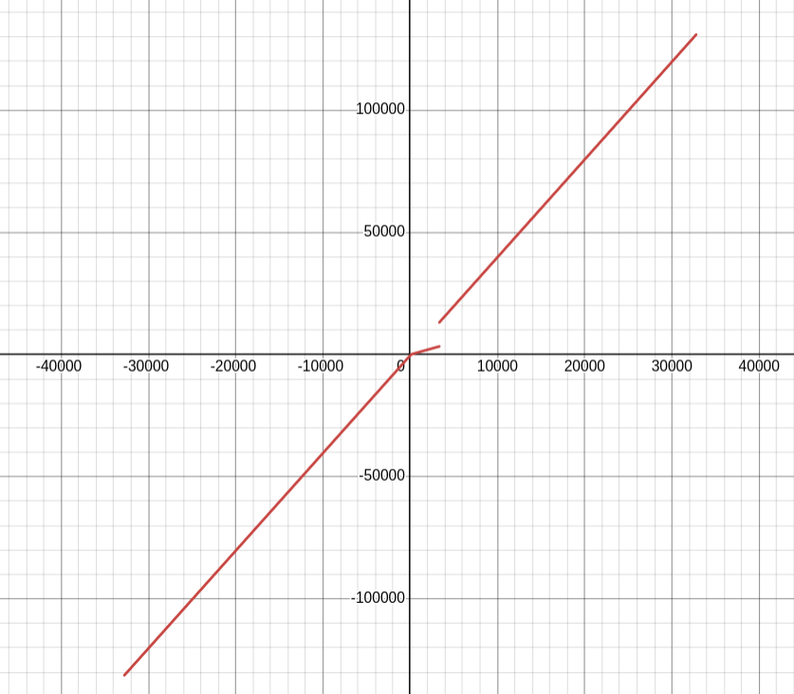Рисунок 1 - График подпрограммы
1. 1. Если число в диапазоне [-2¹⁵;0)U(A;2¹⁵-1]
Умножается на 4 и вычитается B
2. Если число в диапазоне [0;A]
Возвращается в неизменном виде
Программа делает:
R = F(X-1) - F(Z+1) + F(Y) + 1

4. ОП и ОДЗ

4.1 ОП
X, Y, Z, A, B - 15-ти разрядные знаковые числа

4.2 ОДЗ
0 ≤ A ≤ 2¹⁵-1
-2¹⁵ ≤ B ≤ 2¹⁵-1
[(-2¹⁵/4+B)/3] ≤ Y ≤ [((2¹⁵-1)/4+B)/3]
[(-2¹⁵/4+B+1)/3] ≤ X ≤ [((2¹⁵-1)/4+B+1)/3]
[-2¹⁵/4+B-1)/3] ≤ Z ≤ [((2¹⁵-1)/4+B-1)/3]

5. Трассировка программы
Выполняемая  команда |  | Содержимое регистров после выполнения команды |  |  |  |  |  |  |  |  | Ячейка, содержимое которой изменилось после выполнения команды
Адрес | Код  Команды | IP | CR | AR | DR | SP | BR | AC | PS | NZVC | Адрес | Новый  код
1B2 | 0200 | 1B3 | 0200 | 1B2 | 0200 | 000 | 01B2 | 0000 | 004 | 0100
1B3 | EE19 | 1B4 | EE19 | 1CD | 0000 | 000 | 0019 | 0000 | 004 | 0100 | 1CD | 000
1B4 | AE16 | 1B5 | AE16 | 1CB | FEC7 | 000 | 0016 | FEC7 | 008 | 1000
1B5 | 0C00 | 1B6 | 0C00 | 7FF | FEC7 | 7FF | 01B5 | FEC7 | 008 | 1000 | 7FF | FEC7
1B6 | D6E8 | 6E8 | D6E8 | 7FE | 01B7 | 7FE | D6E8 | FEC7 | 008 | 1000 | 7FE | 01B7
6E8 | AC01 | 6E9 | AC01 | 7FF | FEC7 | 7FE | 0001 | FEC7 | 008 | 1000
6E9 | F204 | 6EE | F204 | 6E9 | F204 | 7FE | 0004 | FEC7 | 008 | 1000
6EE | 4C01 | 6EF | 4C01 | 7FF | FEC7 | 7FE | 0001 | FD8E | 009 | 1001
6EF | 4C01 | 6F0 | 4C01 | 7FF | FEC7 | 7FE | 0001 | FC55 | 009 | 1001
6F0 | 4C01 | 6F1 | 4C01 | 7FF | FEC7 | 7FE | 0001 | FB1C | 009 | 1001
6F1 | 6E05 | 6F2 | 6E05 | 6F7 | 00A2 | 7FE | 0005 | FA7A | 009 | 1001
6F2 | CE01 | 6F4 | CE01 | 6F2 | 06F4 | 7FE | 0001 | FA7A | 009 | 1001
6F4 | EC01 | 6F5 | EC01 | 7FF | FA7A | 7FE | 0001 | FA7A | 009 | 1001 | 7FF | FA7A
6F5 | 0A00 | 1B7 | 0A00 | 7FE | 01B7 | 7FF | 06F5 | FA7A | 009 | 1001
1B7 | 0800 | 1B8 | 0800 | 7FF | FA7A | 000 | 01B7 | FA7A | 009 | 1001
1B8 | 0740 | 1B9 | 0740 | 1B8 | 0740 | 000 | 01B8 | FA79 | 009 | 1001
1B9 | 4E13 | 1BA | 4E13 | 1CD | 0000 | 000 | 0013 | FA79 | 008 | 1000
1BA | EE12 | 1BB | EE12 | 1CD | FA79 | 000 | 0012 | FA79 | 008 | 1000 | 1CD | FA79
1BB | AE0E | 1BC | AE0E | 1CA | 01F9 | 000 | 000E | 01F9 | 000 | 0000
1BC | 0700 | 1BD | 0700 | 1BC | 0700 | 000 | 01BC | 01FA | 000 | 0000
1BD | 0C00 | 1BE | 0C00 | 7FF | 01FA | 7FF | 01BD | 01FA | 000 | 0000 | 7FF | 01FA
1BE | D6E8 | 6E8 | D6E8 | 7FE | 01BF | 7FE | D6E8 | 01FA | 000 | 0000 | 7FE | 01BF
6E8 | AC01 | 6E9 | AC01 | 7FF | 01FA | 7FE | 0001 | 01FA | 000 | 0000
6E9 | F204 | 6EA | F204 | 6E9 | F204 | 7FE | 06E9 | 01FA | 000 | 0000
6EA | F003 | 6EB | F003 | 6EA | F003 | 7FE | 06EA | 01FA | 000 | 0000
6EB | 7E0A | 6EC | 7E0A | 6F6 | 0CFF | 7FE | 000A | 01FA | 008 | 1000
6EC | F006 | 6ED | F006 | 6EC | F006 | 7FE | 06EC | 01FA | 008 | 1000
6ED | F805 | 6F3 | F805 | 6ED | F805 | 7FE | 0005 | 01FA | 008 | 1000
6F3 | AE02 | 6F4 | AE02 | 6F6 | 0CFF | 7FE | 0002 | 0CFF | 000 | 0000
6F4 | EC01 | 6F5 | EC01 | 7FF | 0CFF | 7FE | 0001 | 0CFF | 000 | 0000 | 7FF | 0CFF
6F5 | 0A00 | 1BF | 0A00 | 7FE | 01BF | 7FF | 06F5 | 0CFF | 000 | 0000
1BF | 0800 | 1C0 | 0800 | 7FF | 0CFF | 000 | 01BF | 0CFF | 000 | 0000
1C0 | 6E0C | 1C1 | 6E0C | 1CD | FA79 | 000 | 000C | 1286 | 000 | 0000
1C1 | EE0B | 1C2 | EE0B | 1CD | 1286 | 000 | 000B | 1286 | 000 | 0000 | 1CD | 1286
1C2 | AE09 | 1C3 | AE09 | 1CC | 05DC | 000 | 0009 | 05DC | 000 | 0000
1C3 | 0740 | 1C4 | 0740 | 1C3 | 0740 | 000 | 01C3 | 05DB | 001 | 0001
1C4 | 0C00 | 1C5 | 0C00 | 7FF | 05DB | 7FF | 01C4 | 05DB | 001 | 0001 | 7FF | 05DB
1C5 | D6E8 | 6E8 | D6E8 | 7FE | 01C6 | 7FE | D6E8 | 05DB | 001 | 0001 | 7FE | 01C6
6E8 | AC01 | 6E9 | AC01 | 7FF | 05DB | 7FE | 0001 | 05DB | 001 | 0001
6E9 | F204 | 6EA | F204 | 6E9 | F204 | 7FE | 06E9 | 05DB | 001 | 0001
6EA | F003 | 6EB | F003 | 6EA | F003 | 7FE | 06EA | 05DB | 001 | 0001
6EB | 7E0A | 6EC | 7E0A | 6F6 | 0CFF | 7FE | 000A | 05DB | 008 | 1000
6EC | F006 | 6ED | F006 | 6EC | F006 | 7FE | 06EC | 05DB | 008 | 1000
6ED | F805 | 6F3 | F805 | 6ED | F805 | 7FE | 0005 | 05DB | 008 | 1000
6F3 | AE02 | 6F4 | AE02 | 6F6 | 0CFF | 7FE | 0002 | 0CFF | 000 | 0000
6F4 | EC01 | 6F5 | EC01 | 7FF | 0CFF | 7FE | 0001 | 0CFF | 000 | 0000 | 7FF | 0CFF
6F5 | 0A00 | 1C6 | 0A00 | 7FE | 01C6 | 7FF | 06F5 | 0CFF | 000 | 0000
1C6 | 0800 | 1C7 | 0800 | 7FF | 0CFF | 000 | 01C6 | 0CFF | 000 | 0000
1C7 | 6E05 | 1C8 | 6E05 | 1CD | 1286 | 000 | 0005 | FA79 | 008 | 1000
1C8 | EE04 | 1C9 | EE04 | 1CD | FA79 | 000 | 0004 | FA79 | 008 | 1000 | 1CD | FA79
1C9 | 0100 | 1CA | 0100 | 1C9 | 0100 | 000 | 01C9 | FA79 | 008 | 1000

6. Вывод
Во время выполнения лабораторной работы я узнал, как работает стек в БЭВМ, научился вызывать подпрограммы и использовать стэк

